Домашнее задание для 1 ДОП, от 29.04.23.
- Письменное задание.
- Подписать интервал ч1 или ч8.
Если в интервале 1 ступень и 0 тонов, то есть повторение звука на одной высоте, значит это чистая прима (ч1), если в интервале 8 ступеней и 6 тонов, то есть повторение звука через октаву, значит это чистая октава (ч8).
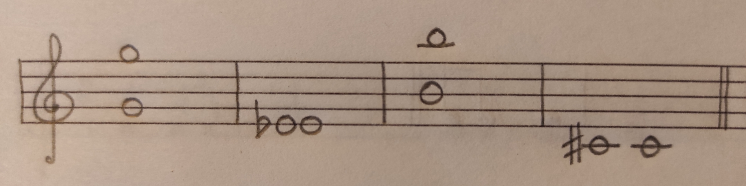
- Подписать к каждому интервалу под нотным станом количество ступеней и тонов.
Учимся считать ступеневую и тоновую величину. Вспоминайте как выполняли подобные задания на уроках, с помощью клавиатуры. Пример выполнения:
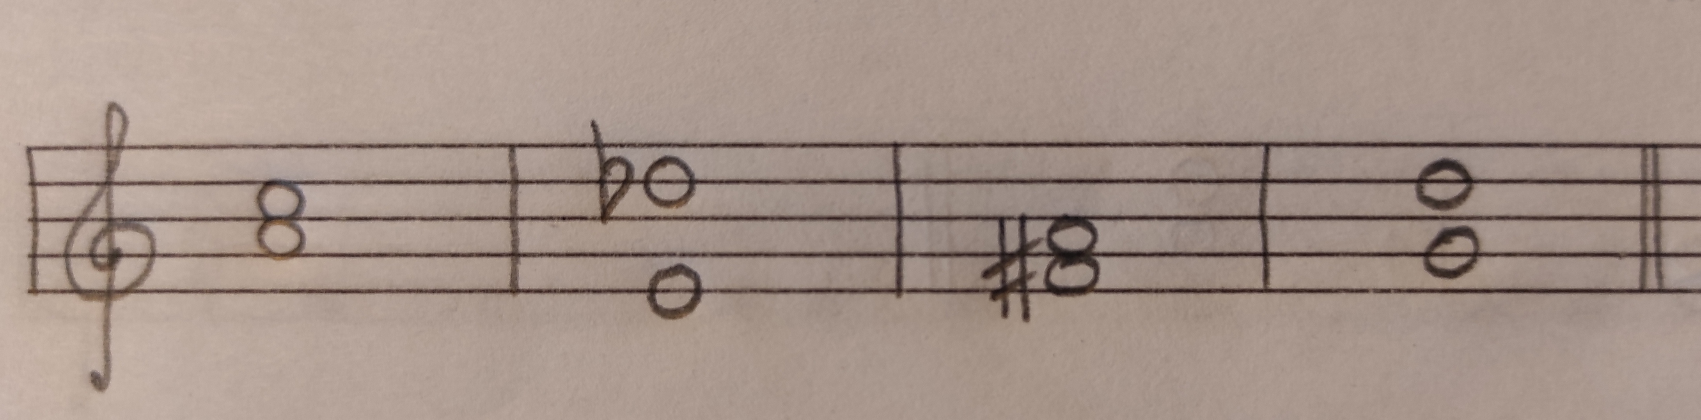
- Дирижирование в размере 2/4.
Баева, Зебряк. "Сольфеджио для 1 - 2 классов"
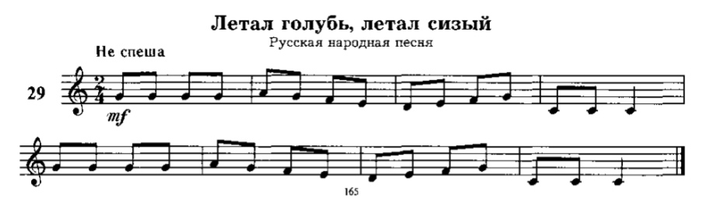
Разбор номера:
- Прохлопать ритм со счётом вслух (раз и два и);
- Прохлопать ритм со счётом про себя, запомнить ритм;
- Прочитать ноты в ритме с хлопками;
- Прочитать ноты в ритме с дирижирование на 2/4.

